Letovanja ZPM Maribor in RKS OZ Maribor 2025 – obvestilo

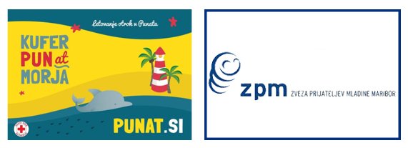
Spoštovani starši.
Obveščamo vas, da bodo prijave otrok na letovanja potekale samo preko SPLETNE PRIJAVNICE, ki bo dostopna v spletni aplikaciji oz. na spletni strani organizacij letovanj.
Prijavnica bo hkrati odprta pri obeh organizatorjih letovanj.
- ZPM Maribor (Poreč in Pohorje) – https://zpm-mb.si/novice-dogodki/priprave-na-letovanja-2025-prijave-za-prostovoljce-in-prijave-za-otroke ali https://zpm-mb.si

- RKS OZ Maribor (Punat) – /http://www.punat.si/Letovanje-otrok ali http://punat.si
Prijave bodo začeli zbirati v torek, 6. maja 2025, ob 18.00.

